孟德尔的豌豆杂交实验（二）例题解析
一、选择题
1．人类中，显性基因D对耳蜗管的形成是必需的，显性基因E对听神经的发育是必需
的；二者缺一，个体即聋。这两对基因分别位于两对常染色体上。下列有关说法，
不正确的是 ( )
A．夫妇中有一个耳聋，也有可能生下听觉正常的孩子
B．一方只有耳蜗管正常，另一方只有听神经正常的夫妇，只能生下耳聋的孩子
C．基因型为DdEe的双亲生下耳聋的孩子的几率为7/16
D．耳聋夫妇可以生下基因型为DdEe的孩子
解析：听觉正常与否受两对等位基因的控制，符合孟德尔自由组合定律的条件，其
基因型控制相应的表现型如下表：
性状 | 听觉正常 | 听觉不正常(耳聋)
基因型 | D__E__ | D__ee ddE__ ddee
夫妇中一个听觉正常(D__E__)、一个耳聋(D__ee、ddE__、ddee)有可能生下听觉正常的孩子。双方一方只有耳蜗管正常(D__ee)，另一方只有听神经正常(ddE__)的夫妇也有可能生出听觉正常的孩子。夫妇双方基因型均为D__E__，后代中听觉正常的占9/16，耳聋占7/16。基因型为D__ee和ddE__的耳聋夫妇，有可能生下基因型为(D__E__)听觉正常的孩子。
答案：B
2．某种哺乳动物的直毛(B)对卷毛(b)为显性，黑色(C)对白色(c)为显性。这两对基因分
别位于不同对的同源染色体上。基因型为BbCc的个体与“个体X”交配。子代表
现型有：直毛黑色、卷毛黑色、直毛白色和卷毛白色，它们之间的比为3∶3∶1∶1。
“个体X”的基因型为 ( )
A．BbCc B．Bbcc
C．bbCc D．bbcc
解析：由题意知：这两对基因均遵循基因分离定律，子代中有直毛∶卷毛＝1∶1，
黑色∶白色＝3∶1，即两对基因中的一对为杂合子自交，另一对为测交类型，故
选C。
答案：C
3．(2010·启东质检)在两对相对性状的遗传实验中，可能具有1∶1∶1∶1比例关系的是
( )
①杂种自交后代的性状分离比 ②杂种产生配子类别的比例 ③杂种测交后代的表
现型比例 ④杂种自交后代的基因型比例 ⑤杂种测交后代的基因型比例
A．①②④ B．②④⑤
C．①③⑤ D．②③⑤
解析：两对相对性状的遗传实验中，杂种自交后代的性状分离比为3∶1，杂种产生
配子类别的比例为1∶1∶1∶1，杂种测交后代的表现型比例为1∶1∶1∶1，杂种自
交后代的基因型比例1∶2∶1∶2∶4∶2∶1∶2∶1，杂种测交后代的基因型比例为
1∶1∶1∶1。
答案：D
4．某生物的三对等位基因(Aa、Bb、Ee)分别位于三对同源染色体上，且基因A、b、e
分别控制①②③三种酶的合成，在三种酶的催化下可使一种无色物质经一系列转化
变为黑色素。假设该生物体内黑色素的合成必须由无色物质转化而来，如图所示：
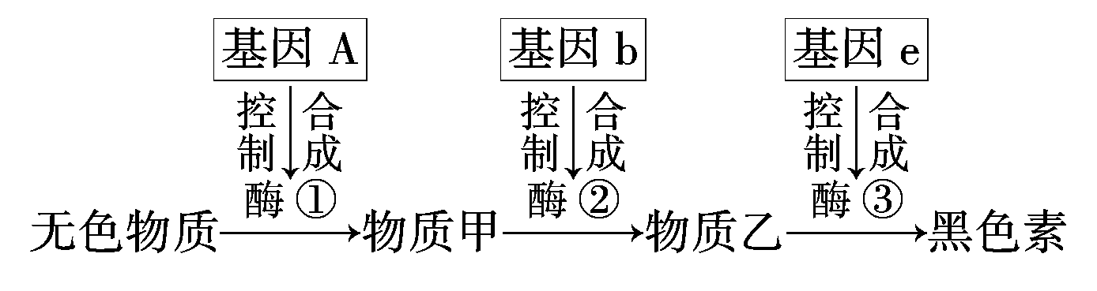
现有基因型为AaBbEe的两个亲本杂交，出现黑色子代的概率为 ( )
A．1/64 B．8/64
C．3/64 D．27/64
解析：假设该生物体内的黑色素的合成只能由无色物质转化而来，则黑色个体的基
因型是A__bbee，则AaBbEe×AaBbEe产生A__bbee的比例为3/4×1/4×1/4＝3/64。
答案：C
5．(2010·合肥质检)现有一只黑色直毛雌家兔和一只白色直毛雄家兔杂交，后代的雌雄
家兔都表现为黑色直毛。下列说法正确的是 ( )
A．家兔性状的遗传只受遗传物质控制，与环境条件无关
B．假设后代的数量足够多，可以判断黑色对白色为显性，直毛对卷毛为显性
C．根据上述杂交实验可以判断控制毛色的基因是位于常染色体上还是X染色体
上
D．这两对相对性状，可由一对同源染色体上的两对等位基因控制
解析：生物的性状是遗传物质和环境条件共同作用的结果。假设后代数量足够多，可以判断黑毛对白毛为显性，但不能判断直毛对卷毛为显性。毛色的遗传无论是常染色体遗传还是伴X遗传，都会出现题中的杂交结果，所以无从判断控制毛色的基因的具体位置。
答案：D
6．下图表示不同基因型豌豆体细胞中的两对基因及其在染色体上的位置，这两对基因

分别控制两对相对性状，从理论上说，下列分析不正确的是 ( )
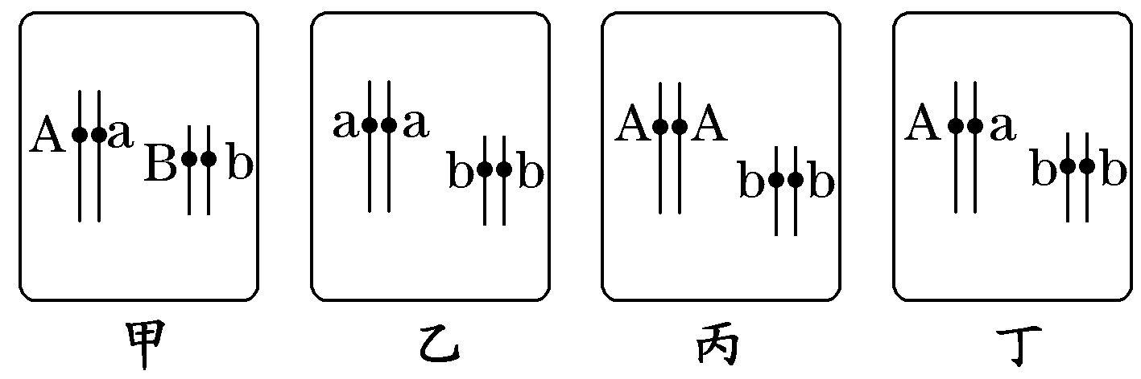
A．甲、乙植株杂交后代的表现型比例是1∶1∶1∶1
B．甲、丙植株杂交后代的基因型比例是1∶1∶1∶1
C．丁植株自交后代的基因型比例是1∶2∶1
D．正常情况下，甲植株中基因A与a在减数第二次分裂时分离
解析：甲植株与乙植株的杂交属于测交类型，且甲又是杂合子，所以后代的表现型比例为1∶1∶1∶1；甲、乙植株基因型分别为AaBb和AAbb，甲乙植株杂交，后代的基因型比例为1∶1∶1∶1；Aabb自交的结果是：1/4AAbb、1/2Aabb、1/4aabb，比例为1∶2∶1；正常情况下，等位基因的分离发生在减数第一次分裂后期。
答案：D
7．设水稻的有芒(A)对无芒(a)为显性，非糯粒(B)对糯粒(b)为显性，这两对等位基因分
别位于两对同源染色体上，现有以下杂交和结果 ( )
P₁有芒糯粒×无芒非糯粒 无芒非糯粒×无芒非糯粒
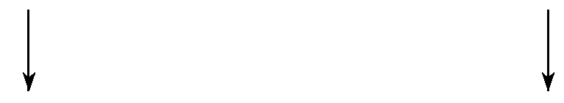
F₁，有芒非糯粒36株 无芒非糯粒37株
无芒糯粒35株 无芒糯粒12株
那么，两亲本的基因型：有芒糯粒和无芒非糯粒依次是 ( )
①AAbb ②AaBb ③Aabb ④aaBb
A．①② B．③④
C．②③ D．②④
解析：有芒糯粒与无芒非糯粒杂交的子代中有芒非糯粒和无芒糯粒的比例接近1∶1，那么有芒与无芒、糯粒与非糯粒均相当于进行的测交，所以有芒糯粒与无芒非糯粒的基因型分别为Aabb和aaBb。无芒非糯粒与无芒非糯粒杂交的子代中非糯粒与糯粒的比例接近3∶1，相当于一个杂合体的自交，因此该组合中的无芒非糯粒基因型均为aaBb。
答案：B
8．(2010·南通质检)灰兔和白兔杂交，F₁全是灰兔，F₁雌雄个体相互交配，F₂中有灰兔、
黑兔和白兔，比例为9∶3∶4，则 ( )
A．家兔的毛色受一对等位基因控制
B．F₂灰兔中能稳定遗传的个体占1/16
C．F₂灰兔基因型有4种，能产生4种比例相等的配子
D．F₂中黑兔与白兔交配，后代出现白兔的几率是1/3
解析：由题意可知兔的毛色受两对等位基因控制。F₂灰兔有4种基因型(1/9AABB、2/9AABb、2/9AaBB、4/9AaBb)，产生四种配子(AB∶Ab∶aB∶ab＝4∶2∶2∶1)；F₂中黑兔(2/3Aabb、1/3AAbb)产生两种配子：Ab∶ab＝2∶1，白兔(1/4aaBB、2/4aaBb、1/4aabb)产生两种配子：aB∶ab＝1∶1，则后代白兔占1/3。
答案：D
9．现有AaBb和Aabb两种基因型的豌豆个体，假设这两种基因型个体的数量和它们
的生殖能力均相同，在自然状态下，子一代中能稳定遗传的个体所占比例是( )
A．1/2 B．1/3
C．3/8 D．3/4
解析：在自然状态下，豌豆是自花传粉、闭花受粉的植物，所以两个品种各自只
能自交，同时题目中又给出“两种基因型个体的数量相同即1∶1”，所以子一代中能稳定遗传的个体所占比例为1/2×1/2＋1/2×1/2×1/2＝3/8。
答案：C
10．下表为3个不同小麦品种杂交组合后子代各表现型的植株数：
组合 |  | 子代的表现型和植株数目
序号 | 杂交组合类型 | 抗病红种皮 | 抗病白种皮 | 感病红种皮 | 感病白种皮
一 | 抗病红种皮×  感病红种皮 | 416 | 138 | 410 | 135
二 | 抗病红种皮×  感病白种皮 | 180 | 184 | 178 | 182
三 | 感病红种皮×  感病白种皮 | 140 | 136 | 420 | 414
据表分析，下列推断错误的是 ( )
A．6个亲本都是杂合体
B．抗病对感病为显性
C．红种皮对白种皮为显性
D．控制两对性状的基因自由组合
解析：由第三组可知感病为显性，由第一组可知红种皮是显性。感病、抗病基因用T、t表示，红种皮、白种皮用B、b表示，第一组的亲本基因型是：ttBb×TtBb，第二组是：ttBb×Ttbb，第三组是：TtBb×Ttbb。且根据结果可以判断这两对基因的遗传遵循基因的自由组合定律。
答案：B
11．两只杂合黑豚鼠交配，后代出现白豚鼠的原因最可能是什么？杂合黑豚鼠一胎生
出4只豚鼠，则出现3黑1白的可能性为 ( )
A．受精作用时，非等位基因的自由组合；27/64
B．减数分裂时，等位基因的分离；27/64
C．受精作用时，非等位基因的自由组合；27/256
D．减数分裂时，等位基因的分离；27/256
解析：两只杂合黑豚鼠交配，后代出现白豚鼠的原因是减数分裂时，等位基因分离，相应的隐性基因结合到一起，出现性状分离。杂合黑豚鼠生黑豚鼠的几率为3/4，生白豚鼠的几率为1/4。所以一胎生出4只豚鼠，出现3黑1白的情况有四种，可能性为3/4×3/4×3/4×1/4×4＝27/64。
答案：B
12．豌豆子叶的黄色(Y)、圆粒种子(R)均为显性，两亲本杂交的F₁表现型如下图。让
F₁中黄色圆粒豌豆与绿色皱粒豌豆杂交，F₂的性状分离比为 ( )
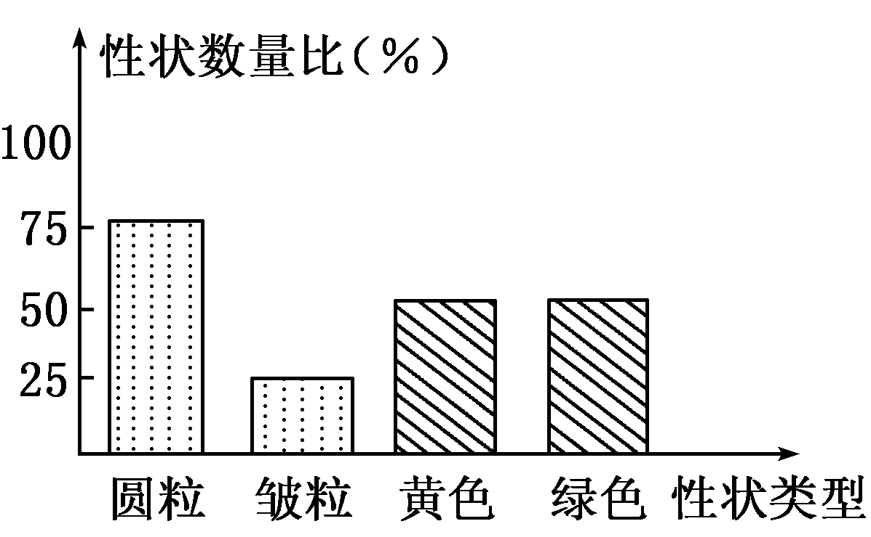
A．2∶2∶1∶1 B．1∶1∶1∶1
C．9∶3∶3∶1 D．3∶1∶3∶1
解析：由F₁代圆粒∶皱粒＝3∶1，知亲代相应基因型为Rr×Rr；由F₁代黄色∶绿色＝1∶1，知亲代相应基因型为Yy×yy；故亲代基因型为YyRr×yyRr。F₁代中黄色圆粒豌豆的基因型为1/3YyRR、2/3YyRr，F₁代中绿色皱粒豌豆基因型为yyrr。按如下计算：1/3YyRR×yyrr→1/6YyRr、1/6yyRr；2/3YyRr×yyrr→1/6YyRr、1/6Yyrr、1/6yyRr、1/6yyrr。综合考虑两项结果，得YyRr∶yyRr∶Yyrr∶yyrr＝2∶2∶1∶1。
答案：A
二、非选择题
13．(2010·安徽八校联考)菜豆种皮的黑色、黄褐色和白色是由两对非等位基因A(a)和
B(b)调控的。A基因控制色素合成(A——显性基因——出现色素，AA和Aa的效
应相同)，B基因为修饰基因，淡化颜色的深度(B——显性基因——颜色变浅，B
的修饰效应可累加，BB可使种皮呈白色)，两对基因分别位于两对同源染色体上。
现有亲代种子P₁(aaBB，白色)和P₂(纯种，黑色)，杂交实验如下：
(1)控制豌豆种皮颜色的两对基因在遗传方式上是否符合孟德尔遗传规律？
________，其理由是____________________________________________________
_____________________________________________________________________。
(2)P₂的基因型是__________；F₂中种皮为白色的个体基因型有________种，其中
纯种个体大约占________。
解析：(1)因为两对基因位于非同源染色体上，所以在减数分裂时，等位基因分离，非等位基因自由组合，遵循孟德尔的基因自由组合定律。(2)P₂是纯种黑色，可确定其基因型为AAbb，从而得出F₁的基因型为AaBb，F₁自交所得的F₂中，种皮颜色为aa和控制色素合成的基因型为B__的表现型均为白色种皮，有5种，它们的比例为aaBB∶aaBb∶aabb∶AABB∶AaBB＝1∶2∶1∶1∶2，其中纯合体占3/7。
答案：(1)符合 这两对等位基因位于非同源染色体上 (2)AAbb 5 3/7
14．向日葵种子粒大(B)对粒小(b)是显性，含油少(S)对含油多(s)是显性，这两对等位基
因按自由组合定律遗传。今有粒大油少和粒小油多的两纯合子杂交，试回答下列
问题：
(1)F₂表现型有________种，比例为_______________________________。
(2)若获得F₂种子544粒，按理论计算，双显性纯种有________粒、双隐性纯种有
________粒、粒大油多的有________粒。
(3)怎样才能培育出粒大油多，又能稳定遗传的新品种？并写出简要程序。
解析：(1)由双亲基因型BBSS×bbss→F₁：BbSs,
F₂：9B_S_∶3B_ss∶3bbS_∶1bbss。
(2)F₂中双显性纯合子占1/16，双隐性纯合子也占1/16，均为544×1/16＝34粒，
粒大油多的基因型为B_ss，占F₂的3/16，故为544×3/16＝102粒。
(3)F₂中粒大油多的子粒有2种基因型BBss和Bbss，可采用连续自交法并逐代淘
汰不符合要求的个体，保留粒大油多子粒，直到不发生性状分离为止。
答案：(1)4种 9粒大油少∶3粒大油多∶3粒小油少∶1粒小油多
(2)34 34 102
(3)自交法。简要程序：第一步：让BBSS与bbss杂交产生F₁：BbSs；
第二步：让F₁自交产生F₂；
第三步：选出F₂中粒大油多的个体连续自交，逐代淘汰粒小油多的个体，直到后
代不再发生性状分离为止，即获得能稳定遗传的粒大油多的新品种。
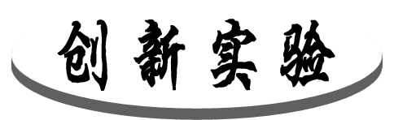
15．报春花的花色表现为白色(只含白色素)和黄色(含黄色锦葵色素)一对相对性状，由
两对等位基因(A和a，B和b)共同控制，显性基因A控制以白色素为前体物合成
黄色锦葵色素的代谢过程，但当显性基因B存在时可抑制其表达(生化机制如下图
所示)。
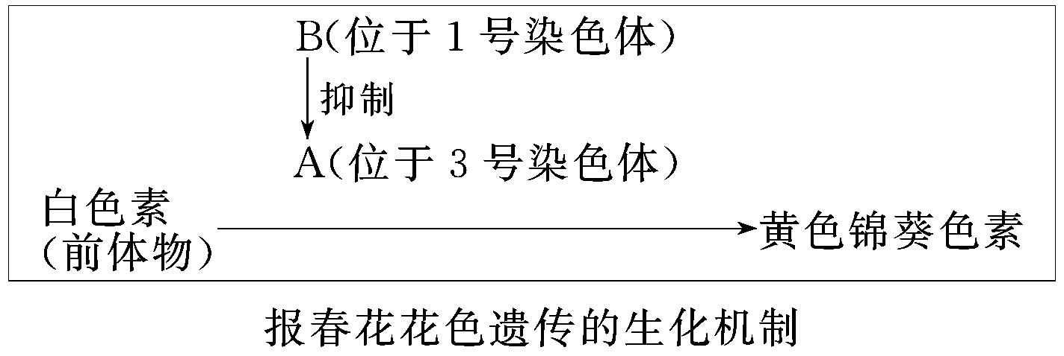
据此回答：
(1)开黄花的报春花植株的基因型可能是________。
(2)现有AABB、aaBB和aabb三个纯种白色报春花品种，为了培育出能稳定遗传
的黄色品种，某同学设计了如下程序：
Ⅰ.选择________和________两个品种进行杂交，得到F₁种子；
Ⅱ.F₁种子种下得F₁植株，F₁随机交配得F₂种子；
Ⅲ.F₂种子种下得F₂植株，F₂自交，然后选择开黄色花植株的种子混合留种；
Ⅳ.重复步骤Ⅲ若干代，直到后代不出现性状分离为止。
①补充完整以上程序。
F₁植株能产生比例相等的四种配子，原因是_____________________________。
③报春花的雌蕊和雄蕊不等长，自然状态下可以进行异花传粉。为了让F₂自交，
应该怎样处理？_________________________________________________________
____________________________________________________________________。
④F₂植株中开黄花的占________，在这些开黄花的植株上所结的种子中黄色纯合
子占________。
⑤有同学认为这不是一个最佳方案，你能在原方案的基础上进行修改，以缩短培
育年限吗？请简要概述你的方案。
解析：题图显示B基因会抑制A基因的表达，故开黄花的报春花的基因型中不能有B基因，只能是AAbb或Aabb。三个纯种中只有让AABB与aabb杂交，才能在后代中选育出AAbb类型。
答案：(1)AAbb或Aabb (2)①Ⅰ.AABB aabb ②A和a、B和b分别位于3号和1号染色体上，产生配子时非同源染色体上的非等位基因自由组合 ③从花蕾期开始套袋直到受精结束 ④3/16 1/2 ⑤方案一：对F₂中开黄花植株分开留种和播种，后代不出现性状分离的即为纯种。方案二：取F₁植株的花药进行离体培养，用秋水仙素处理幼苗，成熟后开黄花的植株即为纯种。方案三：对F₂中开黄花的植株进行测交，判断是否纯合，对纯合的进行标记，下一年再留种。

